

动态过程控制实验
实验报告２

2022- 2023 学年第 2 学期

专业：
班级：
学号：
姓名：

20 年 月 日

实验二 图形绘制及曲线拟合

一、实验目的
- 学习MATLAB图形绘制的基本方法。
- 熟悉和了解MATLAB图形绘制程序编辑的基本指令。
- 熟悉掌握利用MATLAB图形编辑窗口编辑和修改图形界面，添加图形的标注。
- 掌握plot、subplot的指令格式和语法。
- 掌握曲线拟合法。

二、实验设备及条件
计算机一台（包含MATLAB 软件环境）。

三、实验原理
- Matlab 二维绘图
（1）plot函数最简单的调用格式是只包含一个输入参数：plot(x)。
（2）有关图形标注函数： title(图形名称)； xlabel(x轴说明)；ylabel(y轴说明)
一般情况下，绘图命令每执行一次就刷新当前图形窗口，图形窗口原有图形将不复存在。若希望在已存在的图形上再继续添加新的图形，可使用图形保持命令hold。hold on/off命令控制是保持原有图形还是刷新原有图形，不带参数的hold命令在两种状态之间进行切换。
2、图形窗口的分割
subplot函数的调用格式为：subplot(m,n,p)
3、绘制二维图形的其他函数
在线性直角坐标系中，其他形式的图形有条形图、阶梯图、杆图等，所采用的函数分别是： bar(x)； stairs(x)； stem(x)
4、绘制三维曲线的基本函数
plot3函数与plot函数用法十分相似，其调用格式为：
plot3(x1,y1,z1)
5、曲线拟合是一种函数逼近的方法，构造函数g(x)去逼近未知模型f(x)，使得误差 g(x_{i})-f(x_{i}) (i=1,2,3,…,n) 达到最小。
两个问题：
（1）用什么类型的函数做逼近函数？多项式函数
（2）误差最小到底怎么计算？最小二乘法
最小二乘法（又称最小平方法）是一种数学优化方法。它通过最小化误差的平方和来寻找数据的最佳匹配。
6、MATLAB中的多项式拟合函数为polyfit()，其功能为求得最小二乘拟合多项式系数，其调用格式为：
（1）P=polyfit(X,Y,m)
（2）[P,S]=polyfit(X,Y,m)
（3）[P,S,mu]=polyfit(X,Y,m)：
根据样本数据X和Y，产生一个m次多项式P及其在采样点误差数据S，mu是一个二元向量，mu(1)是mean(X)，而mu(2)是std(X)。
四、实验内容
1．生成1×10 维的[0,1]随机数向量a，分别用红、黄、蓝、绿色绘出其连线图、杆图、阶梯图和条形图，并分别标出标题“连线图”、“杆图”、“阶梯图”、“条形图”。
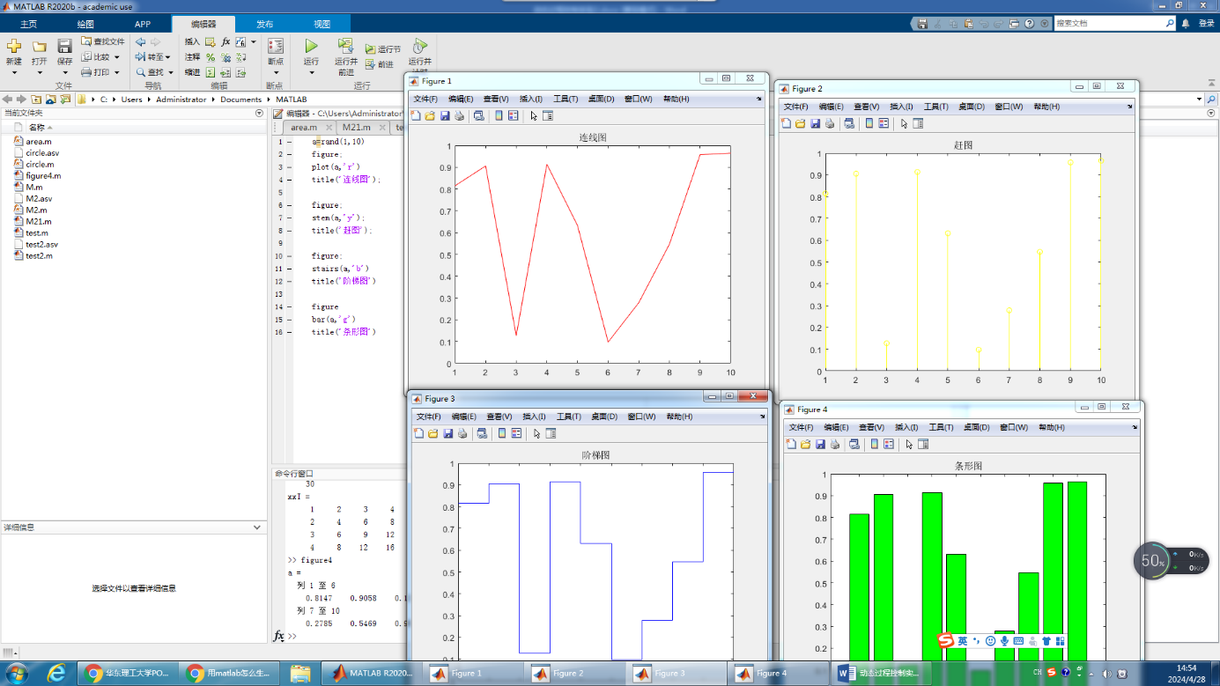
2. 绘制函数曲线，要求写出程序代码。
(1) 在区间[0:20]均匀取50个点，构成向量t
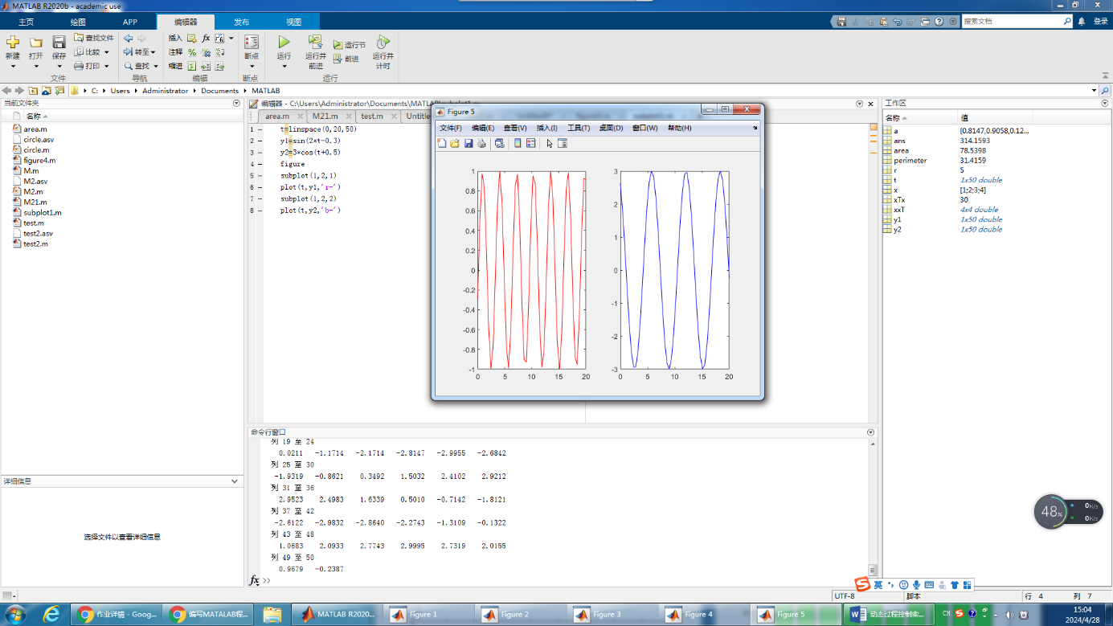
(2) 在同一窗口绘制曲线y1=sin(2*t-0.3); y2=3cos(t+0.5)；要求y1曲线为红色实线；y2为蓝色线。
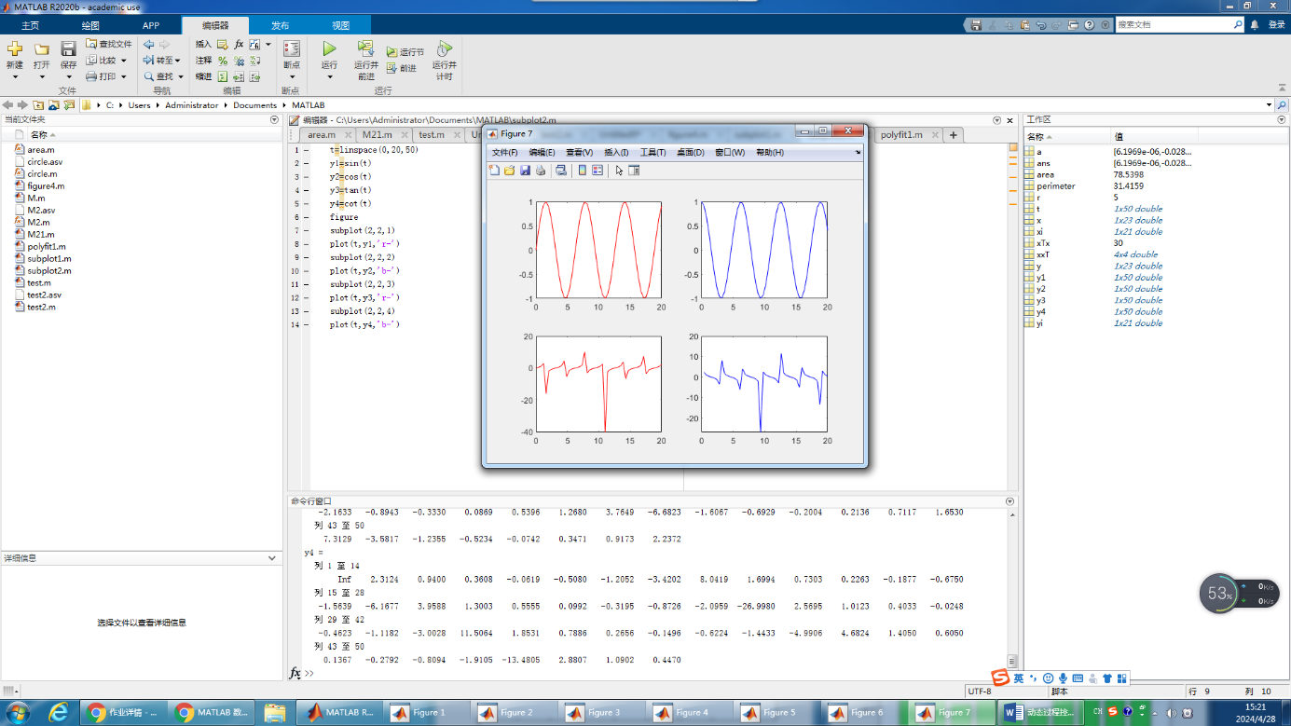
3．在区间[0:20]均匀取50个点，构成向量t。在一个图形窗口中以子图形式同时绘制正弦、余弦、正切、余切曲线。
Subplot后面跟着3个数字a,b,c，前两个数字表示是一个a×b的矩阵，c表示子图在内部的位置。比如一共四个图，第三个图就可以用subplot(2,2,3)来表示。
4. 数据如下，根据以下数据拟合曲线(多项式次数3)，并预测2020时的值。
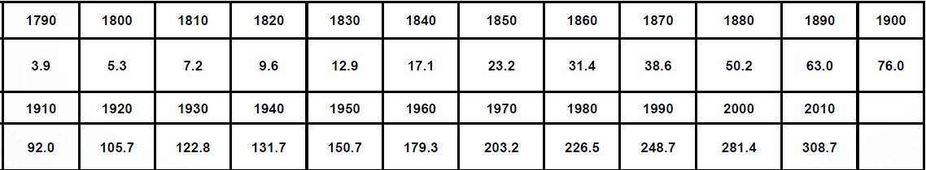
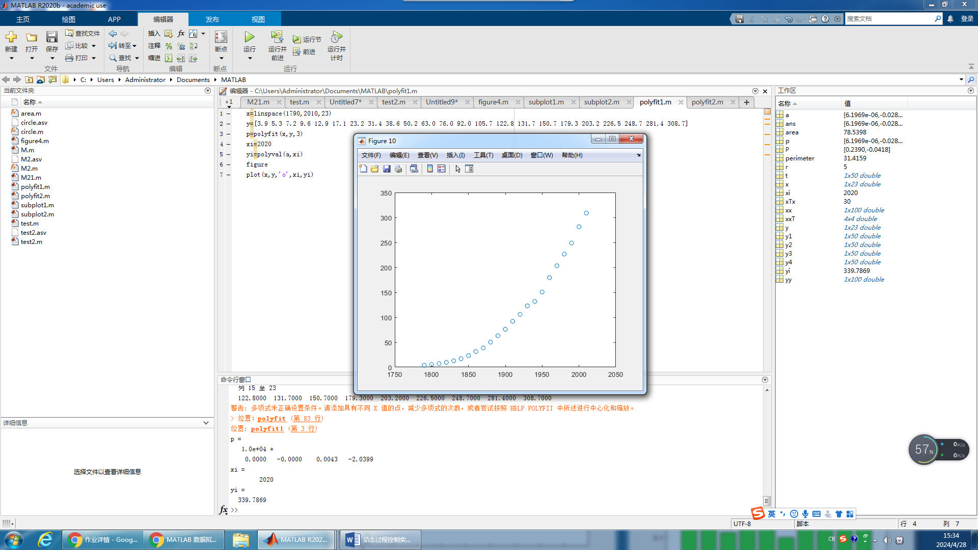
5. 数据如下，根据以下数据拟合线性曲线，并画出拟合图。
